Профессия педагога – это «работа сердца и нервов»,
писал Сухомлинский.

Проблема здоровья учителей имеет свою важную специфику. Следует помнить, что профессия педагога относится к профессиям типа «человек-человек», а это связано с высокими эмоциональными затратами. По сравнению с другими профессиональными группами, среди педагогов наиболее высок риск возникновения невротических расстройств, накопления тяжёлых форм неврозов, соматических проблем.

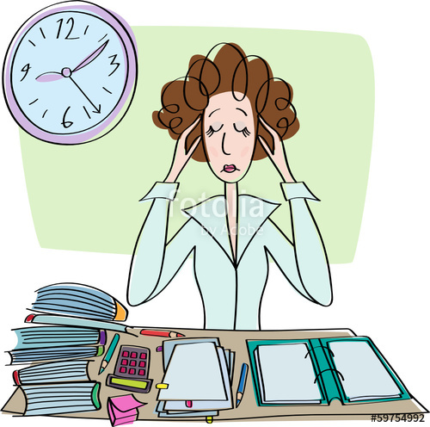

Способы психоэмоциональной разгрузки
Релаксация
• Глубоко и медленно дышите. Когда люди испытывают стресс, они дышат поверхностно. Это может привести к мышечному напряжению вследствие недостаточного снабжения тканей кислородом. Расслабьте мышцы и сделайте несколько глубоких вдохов.
• Представьте, что перед вашим носом на расстоянии 10–15 см висит пушинка.
Дышите только носом и так плавно, чтобы пушинка не колыхалась.
• Поддерживайте хорошую физическую форму
• Правильный отдых – залог хорошей работоспособности!
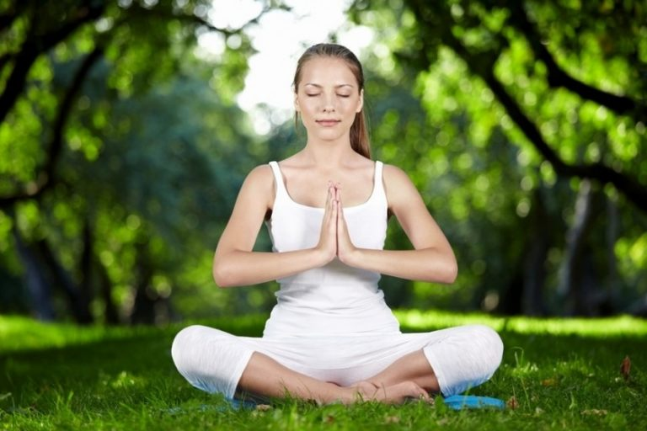

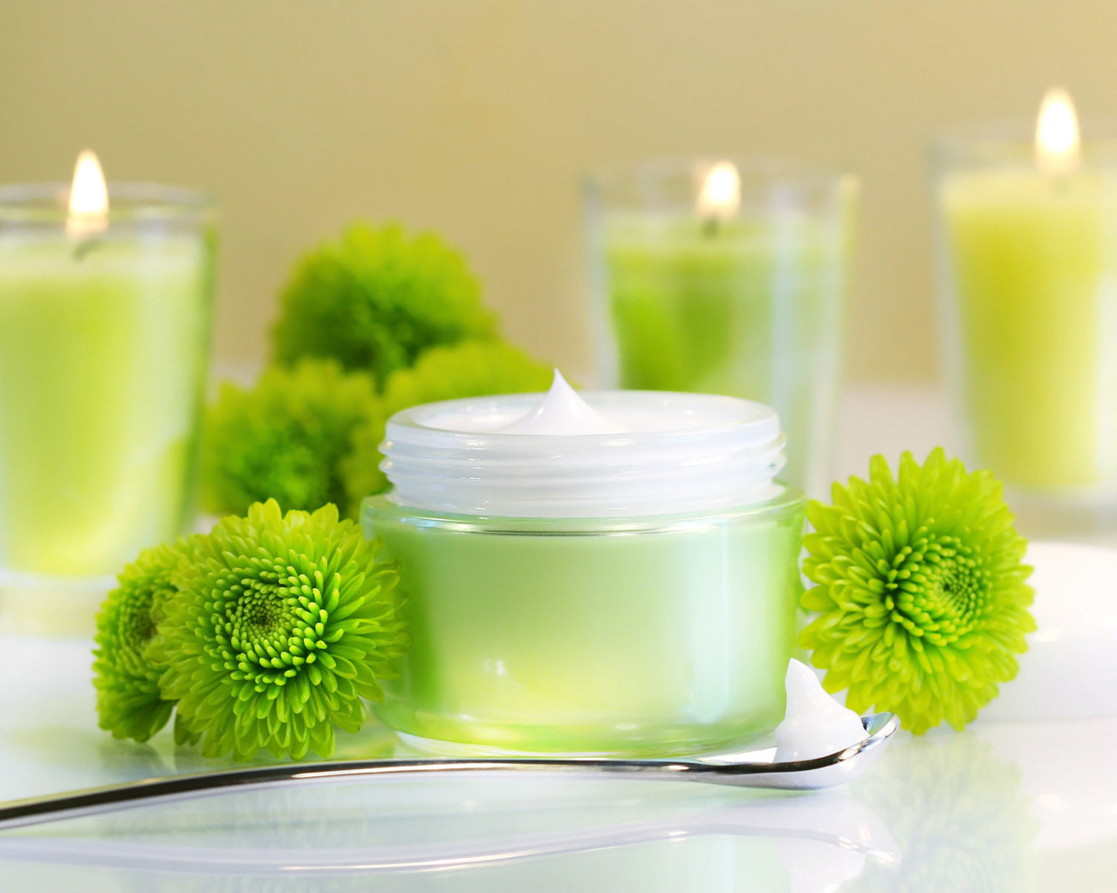

Визуализация.
Представьте себе все, что вас беспокоит, после этого, мысленно помещайте всё это в шар, и отправляйте вдаль, в пустоту.
• Представьте как вещь, которая вас беспокоит, изменяет свой цвет, будучи чёрной, окрашиваясь в белый цвет. После этого, уменьшите эту проблему насколько возможно и удалите от себя на большое расстояние.

ЕСТЕСТВЕННЫЕ СПОСОБЫ РЕГУЛЯЦИИ ОРГАНИЗМА
• Главный секрет – улыбка, смех, юмор!! Начните свой день со смеха и улыбки.
• Наведите порядок дома или на рабочем месте - Создайте из хаоса порядок! Организуйте Ваш дом, что бы вы ничего не искали, подвергая себя стрессу
• Устройте прогулку по городу пешком
• Побейте мяч или подушку.
• Отвлекайтесь! Много пользы приносит прогулка на природе, на свежем воздухе. Чаще общайтесь с природой, с животными.
• Сделайте что-нибудь лучшее для вашего внешнего вида. Если Вы будете выглядеть лучше, это заставит Вас и чувствовать лучше. Модная прическа, новый костюм могут придать Вам жизненного тонуса, в котором Вы нуждаетесь.
• Уходя с работы, оставьте и мысли о ней на завтра!
• Не забывайте, что массаж, баня, сауна – прекрасные средства для расслабления и отдыха
• Творите! Любая творческая деятельность может исцелять от переживаний: Рисуйте, Пойте, Шейте, Лепите, Конструируйте, Готовьте новые блюда и т.д.
• Движение, танцы, музыка – это ЖИЗНЬ!
• К естественным способам регуляции организма относится также вкусная и полезная еда, фрукты и фруктовые соки.
Будьте внимательны к себе: это поможет вам заметить первые симптомы усталости.
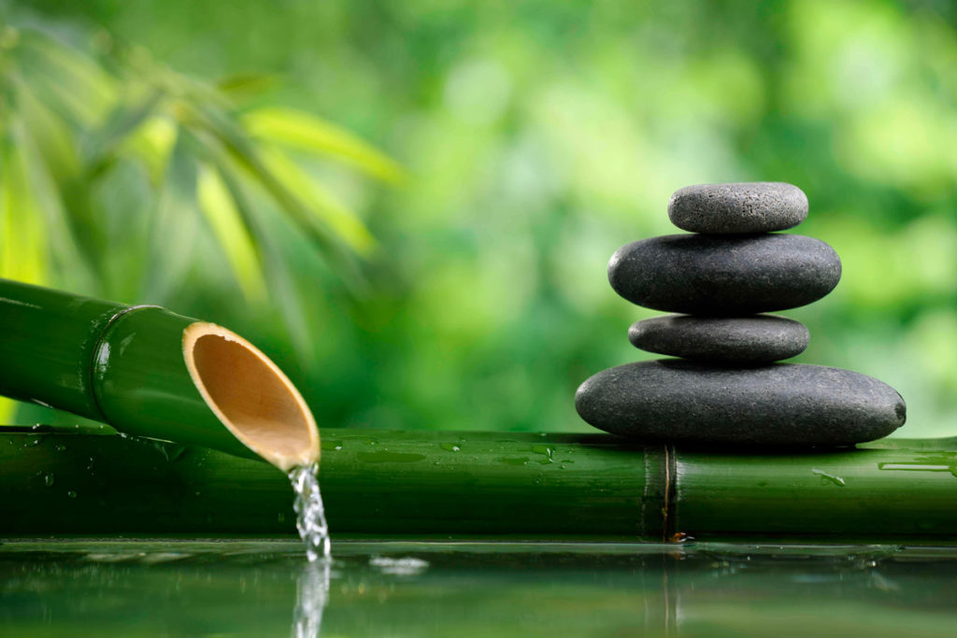
Материал подготовила педагог-психолог Лисовская М.В.
Государственное учреждение образования «Учебно-педагогический комплекс
ясли-сад-начальная школа»

Памятка для педагогов

СПОСОБЫ ПСИХОЭМОЦИОНАЛЬНОЙ РАЗГРУЗКИ

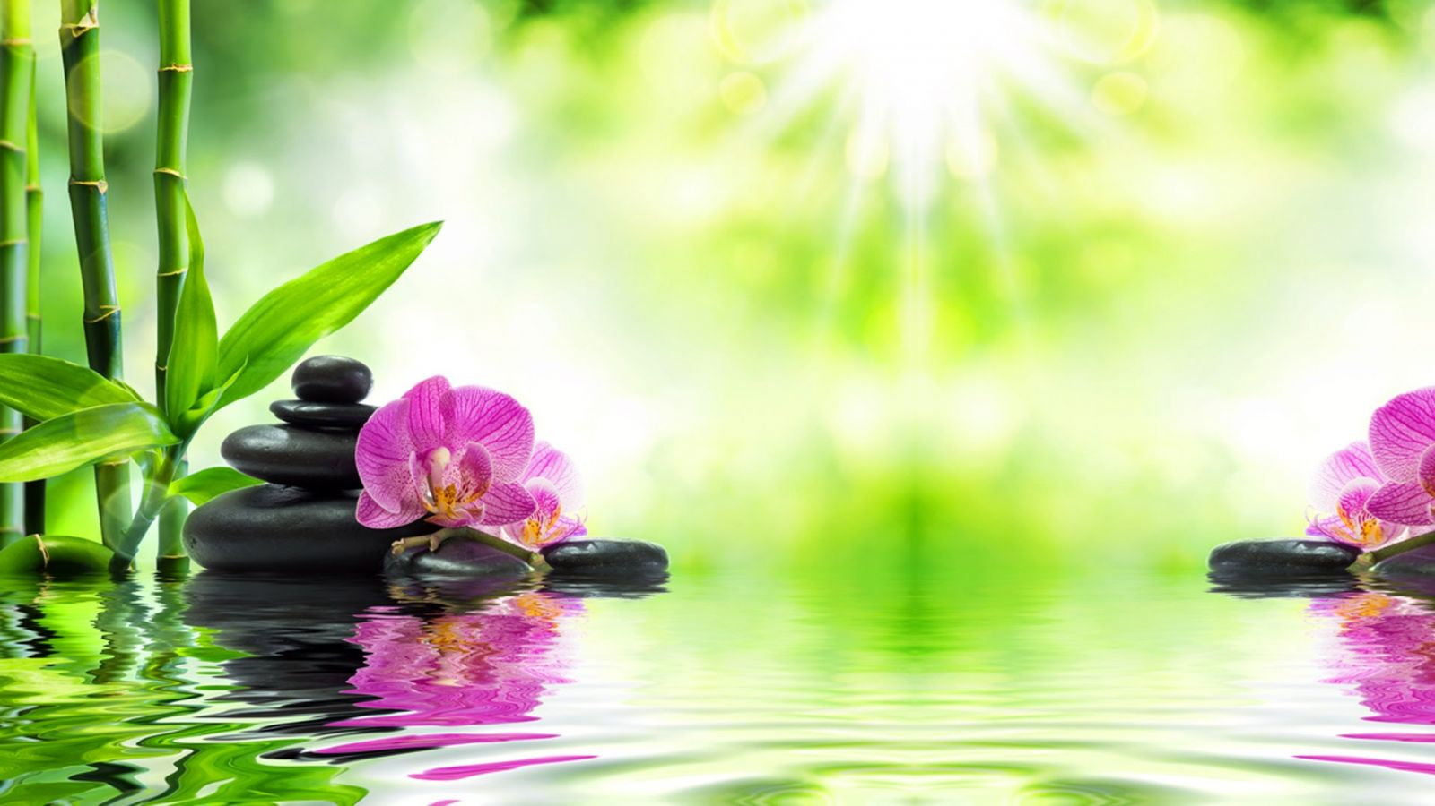

Социально-педагогическая и психологическая служба

